

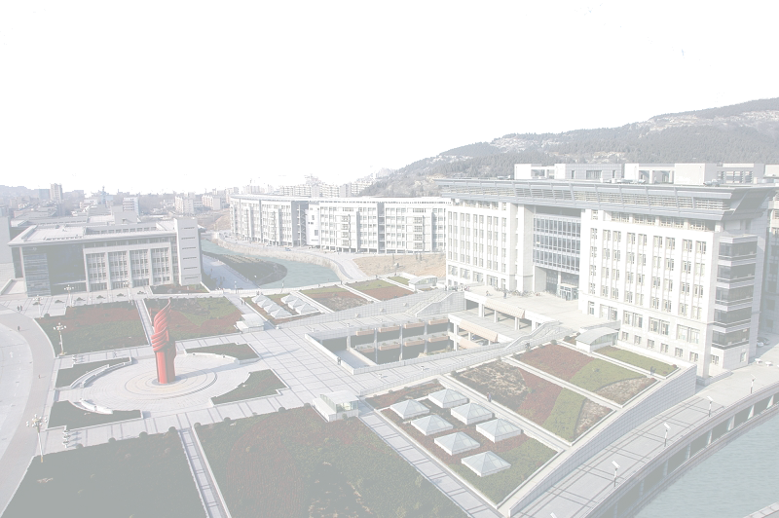
第四届“亲亲·济大”图文风采大赛
策

划

书

主办：济南大学体育学院网站
承办：政法学院记者团

济南大学
2016年5月
前言
世界，幸福之小。这样的世界，时刻充满了幸福，轻轻地。不论你愿不愿意，只要你生活着，就要面对千姿百态的生活。生活就像你的影子紧随着你，不论你在哪里，不论你走多远，不论你高低胖瘦，不论你有无气力携带着她。让我们用艺术的色彩去热爱生活，我们带上相机，走进摄影，让我们因热爱而创造生活，不论自己还是他人享受。让我们试着理解弗里德里希·尼采的这句话：“生活的收获是生活”。
一、活动时间：
宣传阶段：（5月18日—5月22日）
征集阶段：（5月23日—5月26日）
评选和投票阶段：（5月26日—5月28日）
颁奖晚会：（5月28日）

二、活动地点：济南大学主校区
三、参赛对象：济南大学全体学生

四、活动主题、内容 、目的、宗旨
1、活动主题：“亲亲·济大”图文风采大赛 （摄影、征文、图片志、绘画、书法）
2、活动内容：
A、通过摄影镜头捕捉济南大学大学生生活中的点滴，感受大学生活的多姿多彩，框住美丽瞬间，架起永恒桥梁，展示一个最美的济南大学。
B、以“两学一做”为主题，发挥想象，在全校师生中征集作品，以征文、绘画、书法的形式，展现济大学子的青春正能量。
- 活动目的：
- 丰富校园文化生活，活跃校园气氛，提高学生艺术修养和摄影水平，通过镜头捕捉大学生活中的点滴，感受大学生运动的多姿多彩，框住美丽瞬间，架起永恒桥梁，以健康、文明、热情的姿态展现大学生的风采与活力。
- 为弘扬社会主义核心价值观，深入贯彻落实“两学一做”的有关精神，结合“两学一做”学习教育及学院党建实际，以弘扬当代大学生青春正能量、加强校园文化和精神文明建设、引导党员团员提高思想觉悟与综合素质为目标，充分调动广大同学学习党章党规党史的积极性、主动性、创造性。
- 活动宗旨：定格精彩瞬间，永留美好回忆；闪耀青春活力，弘扬青春正能量

五、活动开展及内容
1、活动流程
（一）、宣传阶段（5月18日—5月22日）
(1)、线下宣传：八食堂外场宣传、宣传展板二块、宣传条幅二幅、宣传单页若干。
(2)、线上宣传：飞信、微博、微信平台、贴吧、QQ群、体育学院网站和政法学院网站平台。
（3）、注意：所有宣传内容需经过俩学院共同确认。
（二）、作品征集阶段（5月23日—5月26日）
(1)、以班级为单位上交，作品由团队负责人上交到体育学院或政法学院（体育学院办公楼2楼202室、政法学院记者团办公室）或室外指定收集点（八食堂广场）。
(2)、以团队或社团为单位上交，作品由负责人上交到体育学院或政法学院（体育学院办公楼2楼202室、政法学院记者团办公室）或室外指定收集点（八食堂广场）。
(3)、以个人为单位上交，作品由个人上交到体育学院或政法学院（体育学院办公楼2楼202室、政法学院记者团办公室）或室外指定收集点（八食堂广场）。
(4)、网站友情提供作品，不参与评比。

（三）、照片征集类型
第一篇：印象济大.风景如画
春暖花开，风景如画， 一年之计在于春。春天是一个播种的季节，书山学海是莘莘学子辛勤耕耘的土地，美丽济大是同学们学习、生活的乐园。漫步校园，感受大自然带给我们的馈赠，定格感动、奏响校园春天，且行且珍惜。
第二篇：拥抱吧！朋友
当你和朋友或者陌生人一起打球或者运动完后，是否想过要定格一下这个美好的瞬间，认识一下场上的对手或者伙伴呢？“亲亲济大”图文风采大赛为您提供了平台！和运动场上的朋友相拥合影吧！创建友善的校园氛围，我们都是朋友，你我都是兄弟，这就是体育的魅力！
第三篇：奔跑吧！济大
为了营造一个积极、健康、热烈、活泼、朝气蓬勃的校园环境，展示学校的运动气氛、增强体质，树立大学生内强素质、外练形象的榜样。丰富学生的日常生活，释放青春活力，彰显生命热情，提高同学们对体育文化的欣赏能力和鉴赏能力，响应“全民健身”的号召，丰富大家在学习之余的体育文化生活，共建和谐校园。
第四篇：最duang毕业季
大学，是梦开始的地方，是我们人生中收获最丰富的时期。毕业！回望过去四年的生活，昔日的点点滴滴仿佛电影画面般一幕幕从脑海闪过，心里莫名地生出许多思绪，感慨万千，总觉的应该在离开之前留下一些东西，让我们给自己的大学生活做个纪念，留下点自己的痕迹。拿起相机，定格记忆，为这段难忘的经历留下一个完整的句号。
（四）、图片志征集类型
用一组图片配上文字叙说一个故事，故事可以自编，亦可以是自己的切身体会，要求故事能够反映热爱生活，积极向上，富有感染力的活动主题。图片来源务必为自身拍摄，禁止网上套用，4张以上，可对图片进行后期处理，可1~2人合作完成。
（五）、文章征集类型
文章内容要以“两学一做”为主题，联系实际撰文写稿。可以展望自己对于中国共产党的美好憧憬，畅想幸福未来；可以表达构建中国共产党的体验感悟，交流心得体会；可以撰写自己沐浴在中国共产党下快乐成长的点点滴滴，抒发由衷的赞美等等。题目自拟，文体不限。文章字体要求为宋体五号，作品必须为原创作品，禁止抄袭套写。
（六）、“我把我党画给你”主题绘画类型
用手绘的方式展现对党的热爱。独自完成，禁止抄袭，要求清晰自然，积极向上，创意优先，并用文字对创意进行阐述说明。
（七）、书法征集类型
以书法形式展现对党章党规和习近平总书记系列讲话精神的学习认识，引导党员逐条逐句通读党章党规和系列讲话，牢记入党誓言，牢记党的宗旨。
2.作品要求
（1）作品必须紧扣主题，要求内容积极向上，弘扬正能量
（2）照片作品必须原创，手机、相机作品均可，像素500万以上。拍摄角度自由把握，可以是平角、俯视角、仰角等。作品上交打印版或冲洗版均可，照片大小为5寸照片（独幅、组照均可，组照请控制在4张以内），对非原创作品我们将取消评选资格
（3）图片志、征文、绘画、书法具体要求见以上相关内容
（4）请在截止日期5月27日前上交作品，并注意保留原件
（5）上交作品时须交纸质版和电子版（电子版请发至邮箱：306302545@qq.com）
（6）不用任何软件修饰；标注学院、班级、姓名、联系方式（参赛者也可以通过短信或电话直接联系负责人进行咨询 ）
（7）作品如果涉及著作权和肖像权，后果由参赛者负责
（8）作品创作时间需在2016年3月1日之后
3、人员安排：
（1）由外宣部负责购买相关物品材料，包括彩带、气球、小礼品等
（2）由办公室安排活动期间的人员值班、颁奖教室装扮
（3）由记者团进行参赛作品的收集、整理；制作邀请函，发放到各个获奖人员手中、由团长负责邀请活动的主持人和嘉宾
（4）网络技术部负责部分相关的ppt、视频及抬放、保护展板及活动所需物品的搬运
（5）微博运营部负责活动的前期微信，微博，QQ群宣传，协助网络技术部工作

活动联系人：
体育学院记者团
姓名 | 手机 | qq | 职位
邢禄建 | 17862906281 | 306302545 | 团长
郭沉 | 18754165655 | 1379937822 | 团长
许莉 | 18953198002 | 1446161721 | 干事
李文佳 | 13001706835 | 10427044717 | 干事
王静雯 | 17854174606 | 1774865727 | 干事
张伟 | 17854174482 | 294878449 | 干事

政法学院记者团：
余晓先：17862913937
吴 琪：17862915506
黄子澄：15069035931
4、注意事项：
①上交作品不符合主题要求、未填写详细资料或资料不实者，均取消参赛资格
②奖品发放期间主办单位未能与作者取得联系或作者期内未与主办单位联系者，均视为自动放弃
③所有作品无论获奖与否，均不返还于作者，参赛者请保留底稿，作者享有署名权，主办方对所有作品有使用权
④凡投稿的作者，均视为同意并遵守以上各条规定。凡不符合参展要求的作品，一经发现将一律取消参评资格

六、颁奖晚会

1.活动名称：第四届“亲亲.济大” 图文风采大赛颁奖晚会

2.时 间：2016年5月28日 晚六点
3.地 点：二报

4.颁奖流程
（1）播放暖场视频，介绍各位到场来宾，解释大赛意义及主题含义。
（2）优秀作品展示
（3）每颁发三项奖状，穿插一个暖场节目
（4）公布最终结果及评委意见
（5）颁发证书及奖品，获奖者发表感言
（６）现场互动及抽奖，合影留念
5.注意事项
（1）工作人员需要提前将矿泉水及席签摆放好，并安排好座位，对领导进行引领；
（2）提前进行设备检查及麦克风音响试音；
（3）确定获奖人员到场
6.评委：
体育学院老师、政法学院老师、特邀摄影专业老师、各学院主席，记者团团长、各部门部长。
7.评选规则：
- 根据作品的选材，摄影者的技术，创造性，主题性以及综合能力评选，占50%。（评分表见附录）
（2）5月26日—5月28日，通过微信“济大体院助手”投票进行评选，占50%。
七、活动经费、活动用品清单（见附录）
八、奖项设置：
最佳拍摄技巧奖：奖状+奖品
最佳创意奖：奖状+奖品
最佳人气奖：奖状+奖品
最佳瞬间奖：奖状+奖品
最佳色彩奖：奖状+奖品
作品奖：
一等奖：3% 奖状+奖品
二等奖：5% 奖状+奖品
三等奖：10% 奖状+奖品
优秀奖：10% 奖状+奖品
纪念奖：10% 奖状+奖品

活动用品及经费清单
序号 | 项目 | 数量 | 总价（元） | 备注
1 | 奖品、打印策划 | 若干 | 50
2 | 气球、彩带、水 | 若干 | 80
3 | 宣传展板 | 2 | 0
4 | 条幅 | 3 | 150 | 第四届“亲亲.济大”图文风采大赛盛邀您参加！
5 | 证书及奖状打印 | 若干 | 50
6 | 合计 | 330
注：本次最终解释权归主办方所有

附录一 第四届“亲亲.济大”图文风采大赛报名表
报名日期： 年 月 日

 | 姓名 | 学院 | 班级 | 联系方式

附录二
“亲亲.济大”大赛评分表
作品需具有创意，设计个性化（0-3分）
灵活，不死板（0-2分）
能够体现当代大学生活的特点（0-2分）
总分
体育学院网站、政法学院记者团
2015年5月15日

